Exercices résolus par produit scalaire
Application, à des triangles, d'exercices à prise d'initiative
1. Triangle rectangle
2. Côté et angles d'un triangle
3. Angles et aire d'un triangle
4. Hauteur d'un triangle
Faire des maths… avec GéoPlan : http://debart.pagesperso-orange.fr

Ce document Word : http://www.debart.fr/doc/produit_scalaire_exercice.doc
Document PDF : http://www.debart.fr/pdf/produit_scalaire_exercice.pdf
Page HTML : http://debart.pagesperso-orange.fr/1s/produit_scalaire_exercice.html

Document nº 104, réalisé le 17/3/2007

1. Triangle rectangle
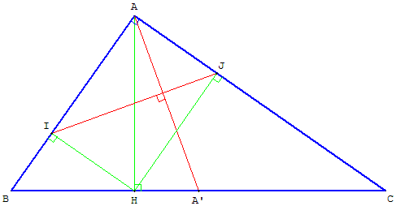
Soit ABC un triangle rectangle en A. On désigne par A’ le milieu de [BC], par H le pied de la hauteur issue de A et par I et J les projetés orthogonaux de H respectivement sur (AB) et (AC).
a. Démontrer que . = - ..
b. Démontrer que les droites (AA’) et (IJ) sont perpendiculaires.
Solution
a. La projection de sur (AB) est , donc . = . = - ..
La projection de sur (AB) est , donc . = ..
On a bien . = - . = - ..
b. On montre de même que . = - ..
La forme vectorielle du théorème de la médiane dans le triangle ABC permet d'écrire :
2 = + .
Calculons le produit scalaire :
2. = ( + ). = - . + . = (- + ). = ( + ). = . = 0, car la hauteur (AH) est perpendiculaire à (BC).
Le produit scalaire . est nul, les droites (AA’) et (IJ) sont perpendiculaires.
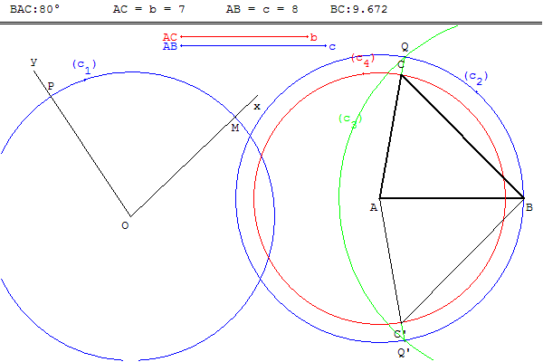
2. Construire un triangle connaissant les longueurs de deux côtés et l'angle compris entre ces deux côtés

a) Construire un triangle ABC tel que AB = 7 cm, AC = 8 cm et l'angle BÂC mesure 80°.
b) Calculer BC et les mesures des deux autres angles.
Indication
Construction à la règle et au compas avec GéoPlan - explications avec report d'angle - voir : construction de triangle
Calcul du côté BC avec la relation d'Al-Kashi : a² = b² + c² - 2 b c cos(Â)
Puis des angles avec cos C = 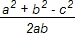.
Commandes GéoPlan
Cliquer dans la figure et faire varier les longueurs des côtés en cliquant sur b ou c ou l'angle en déplaçant les points x ou y.
Taper A pour un angle d'exactement 80°.
Application :
ABC est un triangle tel que : AB = 4, AC = 3 et BÂC = 62°. Déterminer BC.
3. Angles et aire d'un triangle

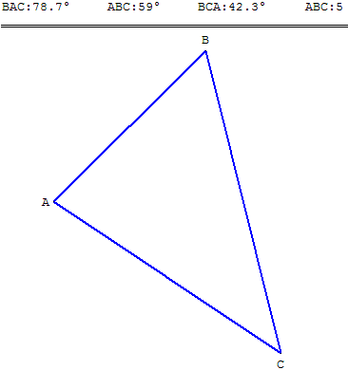

On considère dans le plan rapporté à un repère orthonormal les points A(1; 2), B(3; 4) et C(4; 0).
Déterminer des valeurs approchées des angles du triangle ABC. Calculer l'aire de ce triangle.
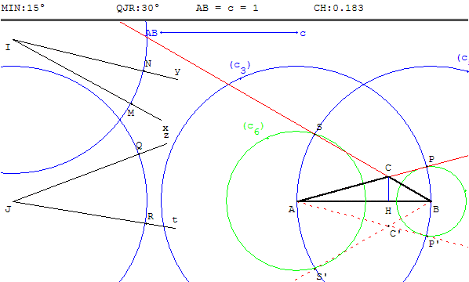
4. Construire un triangle connaissant la longueur d'un côté et les deux angles qui lui sont adjacents
Étant donné un segment [AB] de longueur c, deux angles xÎy et zJt, construire un triangle ABC tel que BÂC = xÎy et ABC = zJt.

On considère un triangle ABC tel que : AB = 1, BÂC = 15° et ABC = 30°.
Soit H le pied de la hauteur issue de C.
Calculer CH.
Indications
Calculer les côtés AC et BC avec la relation d'Al-Kashi et la hauteur avec, par exemple, la relation : AC × BC = AB × CH.
Commandes GéoPlan
Faire varier la longueur des côtés en cliquant sur c
ou les angles en déplaçant x ou y ; z ou t.
Taper I pour initialiser les paramètres : AB = 1, BÂC = 15° et ABC = 30°.

